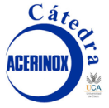
22, 23 MARZO 2017

VI Jornadas Cátedra Acerinox
“Los Aceros Inoxidables en el Mundo Alimentario”

Salón de actos, Acerinox Europa SAU
(Avda. Acerinox Europa, s/n, Palmones)

Formulario de Inscripción
Nombre
Apellidos
Titulación académica / Profesión
Teléfono
Email
Asistencia Visita a Fábrica

